- Escaneie este QrCode
- Conecte o Spotify em sua TV
- Dê o play
- Caso o QrCode não seja lido corretamente, procure pela playlist “Pedido de Namoro” de Jonathan Ernesto

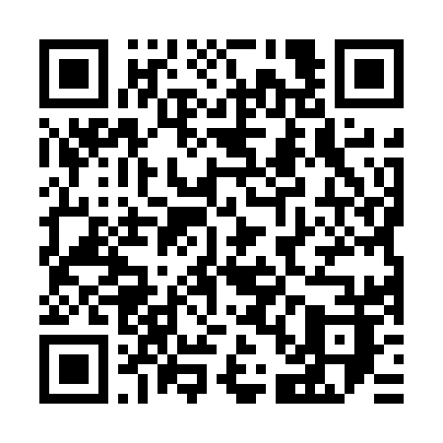

Obs: Aparentemente não é possível fazer o qrcode iniciar a playlist sozinho

